榮 銜 沙 龍 考 銜 講 座

主辦單位:台灣攝影學會台中市活動中心
協辦單位: 萬象雲集
台中攝影人部落格
講座內容:
1.甚麼是榮銜?
2.為何要取的榮銜.
3.取得方式?
4.過來人經驗分享.

說明：一年一度榮銜剛剛結束，恭喜本屆通過榮銜會士的同好。

您是否也躍躍欲試呢～～在新的一年開始，抓住方向，
您會事半功倍！本講座特邀歷年來參加考銜及沙龍，考取
台中會及臺灣會之碩博學會士的同好，說明沙龍、考銜其間
之心路歷程、準備方向、題材選取、考銜之心得等等，藉以
鼓勵對創作有心一窺究竟者，及想以彩色或者黑白題材考銜
者有準備的方向。

~只要對攝影有興趣同好皆歡迎免費參與.~

時間: 98年1月10日 晚上7:00(星期六)

地 點：萬象雲集

台中市西屯區市政路666號

(04-22515780)

引言人：蔡來旺 副理事長

主持人：陳皇權

以下作品

一、95年黑白考銜作品
榮銜：台中攝影學會碩學會士
台灣攝影學會碩學會士

主講人：龔渭添

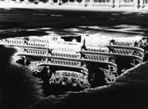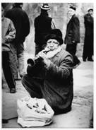

二、96年黑白考銜作品
榮銜：台中攝影學會碩學會士
台灣攝影學會碩學會士

主講人：張騫月
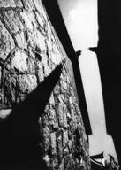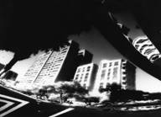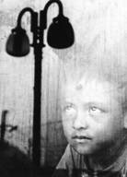

三、96年黑白考銜作品
榮銜：台中攝影學會碩學會士
台灣攝影學會碩學會士

主講人：廖俊銘
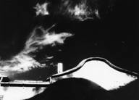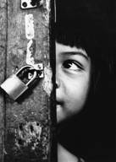

四、96年黑白考銜作品
榮銜：台灣攝影學會碩學會士

主講人：范富強
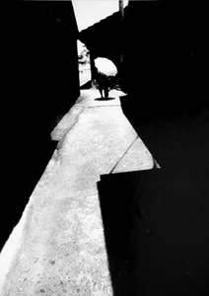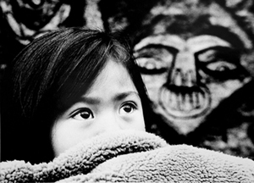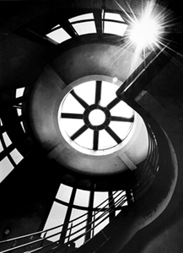
五、彩色考銜作品
榮銜：台灣攝影學會碩學會士

主講人：蘇崇智

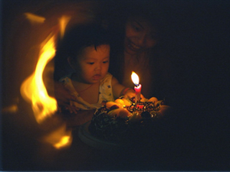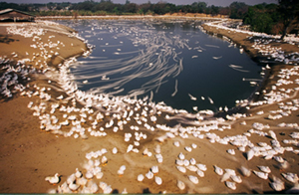

六、彩色沙龍作品
榮銜：台中市攝影學會博學會士

主講人：陳昌閔

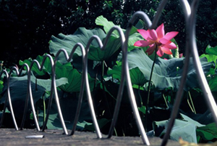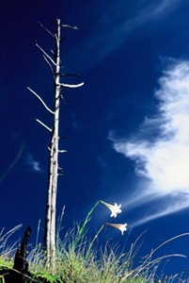

七、97年黑白考銜作品
榮銜：台中攝影學會碩學會士
台灣攝影學會碩學會士

主講人：李銘星

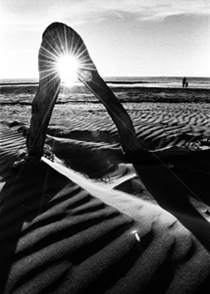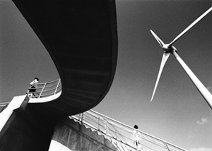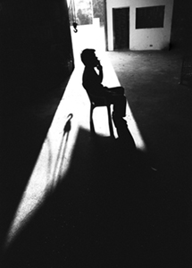
八、97年黑白考銜作品
榮銜：台中攝影學會碩學會士
台灣攝影學會碩學會士

主講人：張希偉

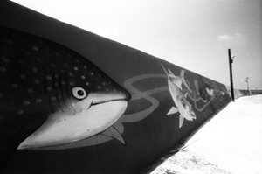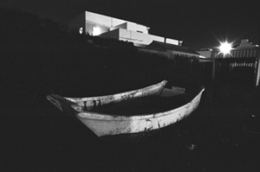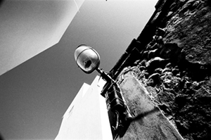

九、97年黑白考銜作品
榮銜：台灣攝影學會碩學會士

主講人：蘇國通

十、97年黑白考銜作品
榮銜：台灣攝影學會碩學會士

主講人：許國忠

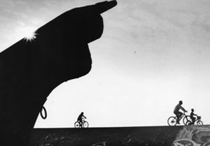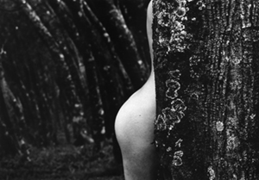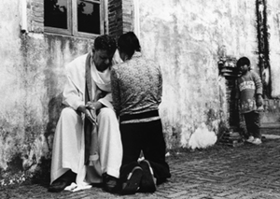

主辦單位:
台 灣 攝 影 學 會 台中市活動中心
協辦單位:
萬 象 雲 集
台 中 攝 影 人 部 落 格
